镜头矫正配套软件

需求分析

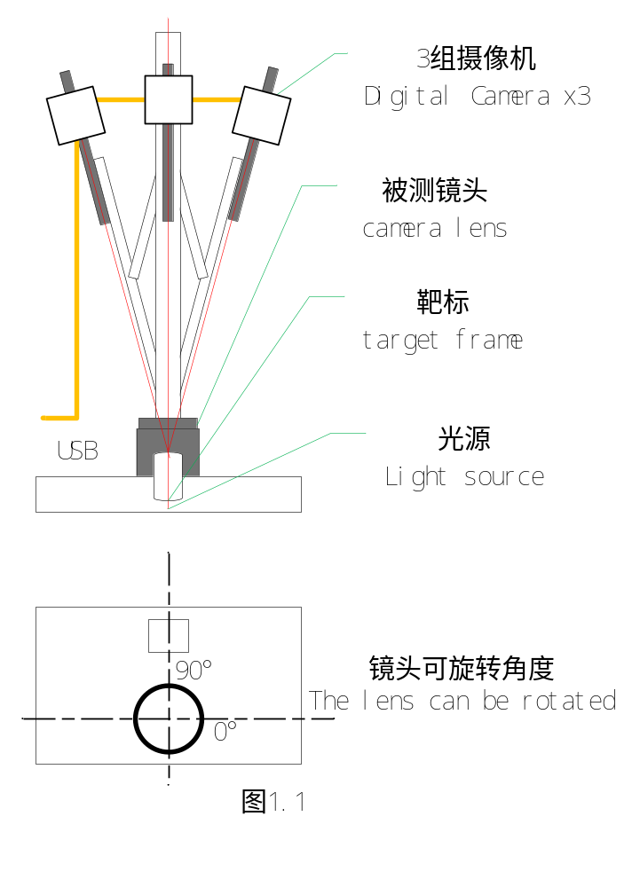 矫正原理
将被测镜头放入测试平台（见图1.1）中位置，使用专用数码摄像机通过显微镜、测镜头对左中右三个靶标实时摄像检测，生成三幅原始图像，图像分辨率与数码摄像机有关，暂定：720P 。

通过调整显微镜、摄像机，得出清晰图像显示在显示器上（摄像机的驱动已经安装在计算机上，可生成多种图像格式数据）

通过对镜头的调整前后图像比较，达到检验镜头光轴及清晰度的目的。

中部，主要用于光轴调整检测，中部清晰度检测

左、右部分，主要用于边缘部分清晰度检测
1

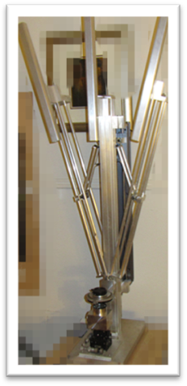
实施设想

硬件部分
硬件部分已经基本完成，需要时再做调整

软件部分
针对采集到的图像进行处理，处理设想如下：

计算机语言选择及运行环境
根据实际情况，涉及到图像处理、图形分析、人机界面等方面，建议选择C++ 或MATLIB等高级语言进行软件开发。
运行环境为Microsoft WINDOWS 7

功能
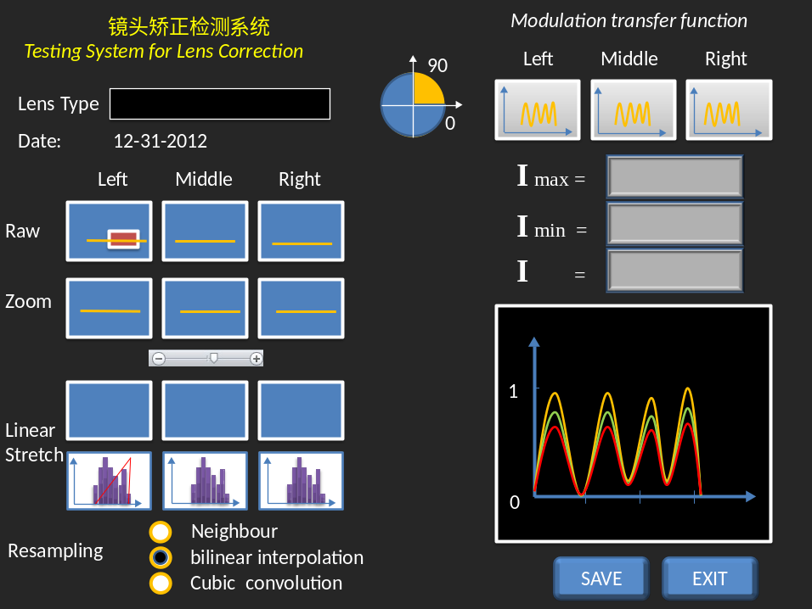
- 原始图像采集，可选择ROW或TIFF格式，使采样过程精度损失达到最小，显示在上图中最上边左侧3个图像框内，分左中右排列。
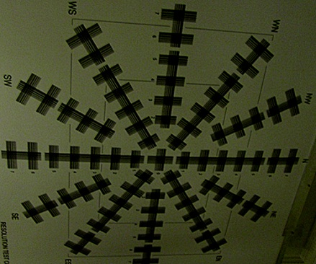
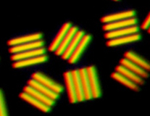

- 为比较方便可对图像进行放大缩小（插值或抽样），插值或抽样，可采用3种方法：最临近点法、双线性内插、三次样条函数。应有现成函数库可使用。
- 通过对直方图线性拉伸方式，使图像看得更清晰。
图像的直方图统计，即图像灰阶（0～255）进行统计，生成直方图（横坐标为灰度阶，纵坐标为像元点个数的百分比）。
由于有时灰阶接近的图像不易分辨，进行线性拉伸后可把直方图分开。步骤是：先选择直方图的起始点和终结点，如图中红线，展开至需要的输出空间。
- 实际运算和统计主要是用RAW图像，放大后或线性拉伸后的图像只是作为展示结果。
- 在Raw图中任意画一条直线，采集线下图像像元点的灰阶值进行统计，生成曲线（如右上部图），得出最大值Imax 和Imin 。横坐标是自左至右的像元点数，纵坐标是灰度值（0～255）。
- 模量传递函数 I = Imax ─ Imin （暂时用简单函数，以后可以根据需要再改变）
归1化图形显示，把统计结果映射到1的图形空间显示。

- 通过调节镜片 使图形中各波峰与波谷的差值尽量逼近1。

- 存储测试结果，生成镜头型号+测试日期（取自系统日期）+测试角度为文件名的文件。

- 镜头旋转nº( 45º, 90º) ，由于旋转镜头角度没有传感器传回（将来可加简单开关传感器），那么需要认为点击一下屏幕上的镜头位置，每点击一次旋转45°。

- 重复以上测试过程。

